- Ф.И.О. организатор Акции - Марценюк Елена Петровна
- Возраст участников Акции – 8-10 лет
- Количество участников Акции – 10 чел.
- Населённый пункт – пос. Октябрьский

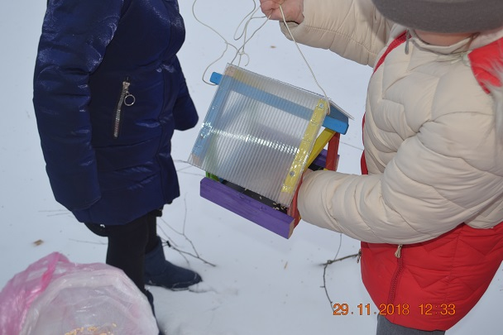 | 